TUGAS

LAPORAN SESSION 4

Nama : Gunawan Eka cahya

NIM : 1187050037

Kelas : Praktikum Pemrograman Berorientasi – B

Disini saya menggunakan Project 10 saya sebagai acuan untuk menjelaskan code :

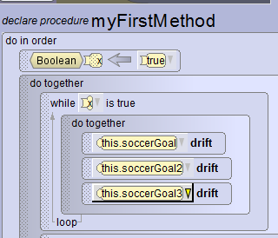

Pertama kita drag code variable yang ada pada jendela bawah code Anda. Lalu klik Boolean dan beri nama X. Lalu drag code while pada jendela bawah code, klik x yang sudah ditentukan dari booblean diatas, pilih true.

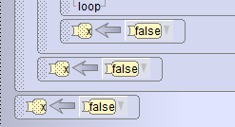

Ini berguna untuk menghentikan looping, agar dapat melanjutkan ke code berikutnya. Code ini dapat di dapat dari menu assign pada jendela bawah code, lalu klik false.

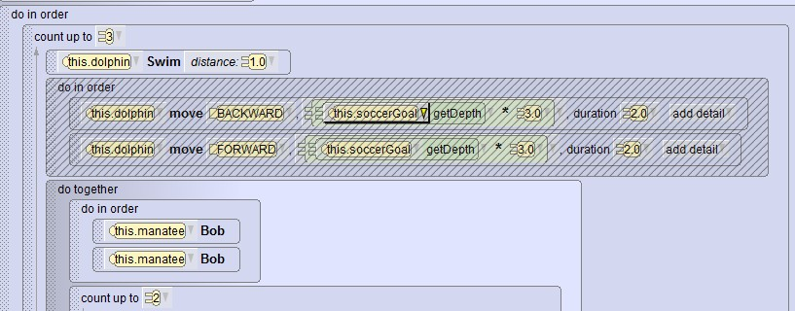

perbedaan looping pada while dan count terletak pada letak berhentinya. Count akan berhenti setelah angka yang telah ditentukan, sedangkan while harus kita beri perintah seperti pad penjelasan sebelumya,.

Kode yang di beri garis garis menandkan bahwa code itu sudah di disable/tidak dijalankan.

Caranya klik kanan pad cod Anda, lalu hilangkan centang enablenya.

Do together, dapat didapatkan dari jendela bawah code, berfungsi agar semua code berjalan bersamaan tidak bergiliran.

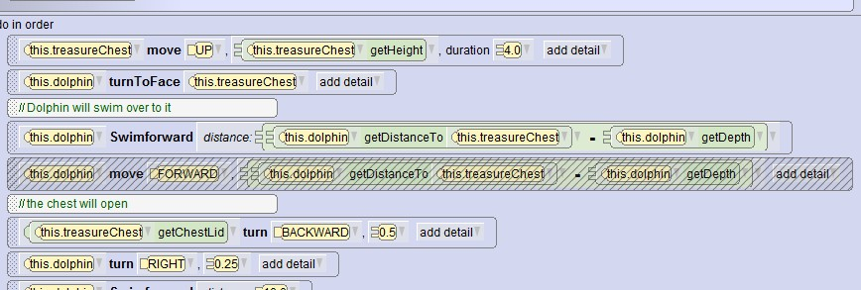

Cara mendapatkan code berwarna hijau / code yang lebih detail, mau digunakan ke bagian mana sih code tersebut. Dapat didapatkan dari menu functions di seelah menu prosedur. Dan menu functions harus selalu ditempatkan diatas parameter angka / duration tidak bisa berdiri sendiri. Duration dapat selalu kita tambahkan pada menu add details dari setiap code yang kita drag ke menu code kita. Pilih detail bagian dari menu function sesuai tujuan Anda. Seperti disini saya menggunakan getChestLid, untuk membuka peti pada animasi saya.

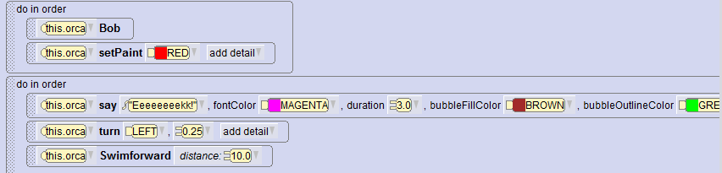

Saat menambahkan menu say, kita dapat mengcustom sesuka hati bubble percakapan dari add details seperti contoh gambar diatas.\

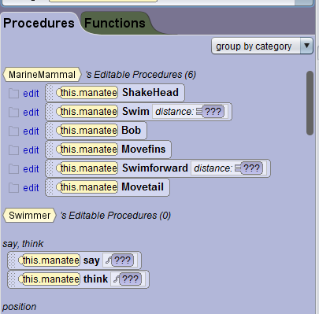

Dalam membuat Project di Alice 3, saya membuat banyak code sendiri agar lebih mudah digunakan untuk berbagai banyak aksi agar kita tidak usah mendrag berbagai banyak macam code.

Cara membuatnya kita klik :

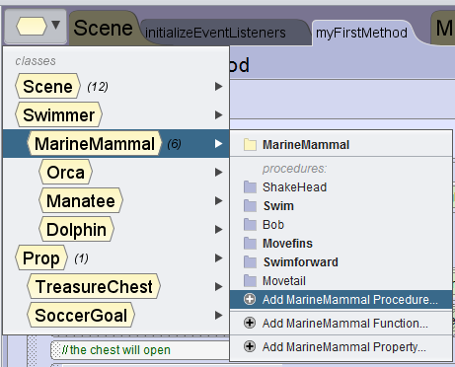

Setelah add procedure, beri nama pada code kita.

Lalu kita dapat membuat code manual dengan men-drag prosedur disamping kedalam layar code, atau kita mengcopy code dari halaman utama, dengan cara :